论文题目（小二号黑体）

赵强1，李海2，章明1,2，王加林1,2*[1] （小四号楷体）

（1 塔里木大学水利与建筑工程学院，新疆 阿拉尔 843300）

（2 塔里木大学信息工程学院，新疆 阿拉尔 843300）（小五号宋体）

摘要（小五号黑体） □□□□□□□□□□□□□□□□□□□□□□□□□，□□□□□□□□□□□□□□□□□□□□□□□□□□□.□□□□□□□□□□□□□□□□□□□□□□□□□□□□□□□□□□□。（小五号仿宋）

关键词□□□□；□□□□；□□□□；□□□□；□□□□（小五号仿宋）

中图分类号：**（**查询网址 <http://www.ztflh.com/>**.）** 文献标识码：A 文章编号：1009-0568（2024）01-0001-06

**Paper title**（四号新罗马体加粗）

ZHAO Qiang1，LI Hai2，ZHANG Ming1,2，WANG Jialin1,2*（小四号新罗马体）

(1 College of Water Conservancy and Architecture Engineering，Tarim University，Alar，Xinjiang 843300)

(2 College of Information Engineering，Tarim University，Alar，Xinjiang 843300)（小五号新罗马体）

**Abstract**（小五号新罗马体加粗）□□□□□□□□□□□□□□□□□□□□□□□□□□□□□□.□□□□□□□□□□□□□□.（小五号新罗马体）

**Keywords** □□□□□；□□□□□□；□□□□□□□；□□□□；□□□□□（小五号新罗马体）

引言部分省略“引言”二字。引言中应交代本研究的背景综述，已有研究成果的详细描述，前人研究的不足和本研究的目的，简述本文开展的研究工作，本研究的意义等，引言中不出现图表公式。例如：□□□□□□□□□□□□□□□□□□□□□□□□□□。贾富国等[1]建立□□□□的路径优化模型，利用□□□□对模型进行求解；FRANZ A K等[2]通过□□□□的构想，提出□□□□的基本框架。□□□□□□□□□□□□□□□□□。（正文为五号宋体）

1 材料与方法（小四号黑体）

“材料与方法”中应交代试验对象、试验材料的名称、来源、性质、数量、选取方法和处理、处理实施时间、处理使用的仪器、设备（包括型号、测定范围和精度等）。材料和方法必须具体、真实，如果是采用前人的，只需注明出处；如果是改进前人的，则要交代改进之处；自己提出的，应详细说明。同时对试验数据的整理所用的统计分析方法及相应处理软件也应交代清楚。

1.1 试验材料（五号黑体）

1.1.1 试剂与材料（五号宋体）

□□□□□□□□□□□□□□□□□□□□□□□□□□□□□□□□□□□□□□□□□□。

1.2试验方法

□□□□□□□□□□□□□□□□□□□□□□□□□□□□□□□□□□□□□□□□□□。

2 结果与分析

“结果与分析”是论文的关键部分，包括给出结果，并对结果进行定量或定性分析。在论文的这一部分要对数据进行整理，并采用合适的表达形式如插图和表格等对数据进行总结和归纳；还需要对数据进行统计处理及差异性检验。

2.1 □□□□

□□□□□□□□□□□□□□□□□□□□□□□□如图1所示□□□□□□□□□□□□□。

14-3

图1 贮藏期香梨硬度变化规律（小五号黑体）

□□□□□□□□□□□□□□□□□□□□□□□□如图2所示□□□□□□□□□□□□□。

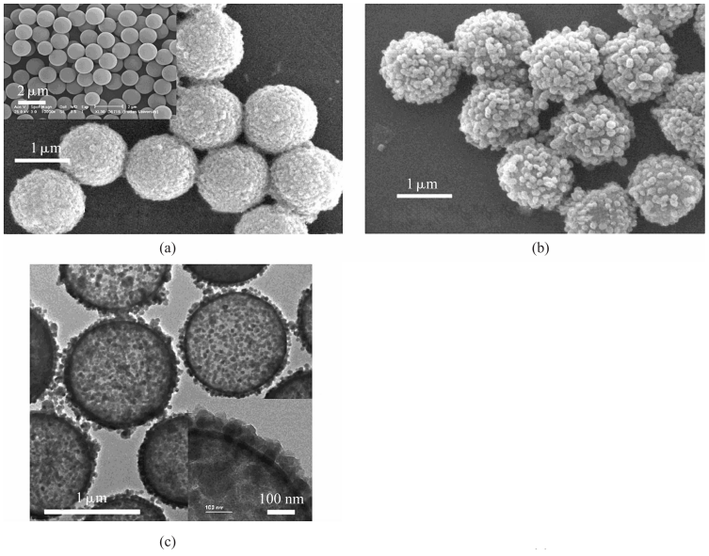

（a）：沸石晶种化的MSS的SEM照片，左上角插图为最初始的MSS模板；（b）：HSM的SEM照片。（小五号宋体）

图2 沸石空心微囊表征图

□□□□□□□□□□□□□□□□□□□□□□□□如图3所示□□□□□□□□□□□□□。

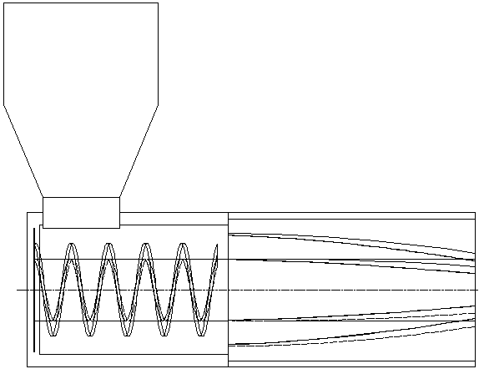

1

2

3

4

5

6

1：料斗；2：落料口；3：螺旋输送器；4：筛筒；5：碾筋；6：碾辊轴。

图3 擦离式碾米机简图

□□□□□□□□□□□□□□□□□□□□□□□□如图4所示□□□□□□□□□□□□□。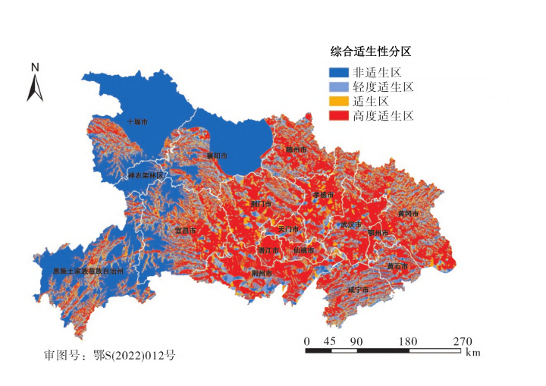

图4 湖北省红火蚁适生区分布图

2.2 □□□□

□□□□□□□□□□□□□□□□□□□□□□□□□□□如表1所示□□□□□□□□□。

表1 不同年龄等级枣园基本信息概况（小五号黑体）

|  |  |  |  |  |  |  |  |  |
| --- | --- | --- | --- | --- | --- | --- | --- | --- |
| 年龄等级 | 地径/cm | 树高/m | 冠幅/m | | 根幅/m | | 主根/m | 种植密度/(株·hm-2) |
| 东西 | 南北 | 东西 | 南北 |
| I | 4.57±0.40 | 1.48±0.08 | 1.42±0.17 | 1.04±0.11 | 1.27±0.25 | 0.92±0.16 | 0.52±0.05 | 6 767 |
| II | 5.27±0.63 | 2.06±0.36 | 1.48±0.24 | 1.27±0.29 | 0.76±0.10 | 0.65±0.10 | 0.69±0.14 | 5 151 |
| III | 8.54±0.41 | 2.77±0.24 | 2.00±0.56 | 1.79±0.64 | 0.82±0.14 | 0.81±0.05 | 0.62±0.11 | 4 141 |
| IV | 10.36±1.25 | 3.23±0.25 | 2.04±1.03 | 2.04±1.03 | 0.90±0.06 | 0.99±0.05 | 0.71±0.20 | 3 417 |
| V | 11.05±0.12 | 2.23±0.09 | 1.71±0.32 | 1.65±0.14 | 0.83±0.09 | 0.86±0.16 | 0.74±0.18 | 2 626 |

注：□□□□□□□□□□□□□□□□□□□□□。（小五号宋体）

2.3 □□□□

□□□□□□□□□□□□□□□□□由函数定义：

$y=πx^{2}$（1）

式（1）中，*y*表示□□□□； $π$ 表示□□□□；*x*表示□□□□。

3 讨论

“讨论”部分内容应以试验结果为基础，说明本研究与前人所得结果不同的原因，着重对产生结果的原因进行分析，指出自己的成果与前人成果或观点的异同，提出今后进一步研究的方向和问题。

4 结论

全文研究结果高度凝练的结论。切勿简单重复摘要和引言，不要重复具体的试验结果。结论中不出现图、表、公式。

参考文献（小四号黑体）

**期刊**：[序号] 作者．题名[J]．期刊名，出版年，卷(期)：起始页码-终止页码．

[1] 贾富国，唐玉荣，杨欲晓，等．基于离散元法的碾米机结构优化设计研究[J]．塔里木大学学报，2020，32(2)：80-89．（小五号宋体）

[2] FRANZ A K，SAINI S，WONG D M，et al．Dimerization of flavivirus NS4B protein[J]．Journal of virology，2013，8(5)：1053-1065．

[3] SAIN S，KAUR N，PATI P K，et al．Reactive oxygen species dynamics in roots of salt sensitive and salt toler ant cultivar of rice[J]．Analytical biochemistry，2018，550：99-108．

[4] 侯林，高波，刘海春．农机产品再制造性评价系统研究[J]．农机化研究，2012，34(7)：36-38，42．

[5] 张昆，冯立群，余昌钰，等．机器人柔性手腕的球面齿轮设计研究[J]．清华大学学报(自然科学版)，1994，34(2)：1-7．

**图书**：[序号] 作者．书名[M]．其他责任者．版次（第1版不写）．出版地：出版者，出版年：起止页码．

[6] 唐绪军．报业经济与报业经营[M]．北京：新华出版社，1999：117-121．

[7] 库恩．科学革命的结构：第4版[M]．金吾伦，胡新和，译．2版．北京：北京大学出版社，2012．

**论文集、会议录**：[序号] 作者．篇名[C]．出版地：出版者，出版年：起始页码-终止页码．

[8] 中国职工教育研究会．职工教育研究论文集[G]．北京：人民教育出版社，1985．

[9] 雷光春．综合湿地管理：综合湿地管理国际研讨会论文集[C]．北京：海洋出版社，2012．

**学位论文**：[序号] 作者．论文题目[D]．学位授予地址：学位授予单位，年份．

[10] 张志祥．间断动力系统的随机扰动及其在守恒律方程中的应用[D]．北京：北京大学，1998．

[11] 李雁玲．胡杨异形叶光合水分生理特性与个体发育阶段的关系[D]．阿拉尔：塔里木大学，2017．

**专利文献**：[序号] 专利申请者或所有者．专利题名：专利号[P]．公告日期或公开日期．

[12] 张凯军．轨道火车及高速轨道火车紧急安全制动辅助装置：201220158825.2[P]．2012-04-05．

[13] 河北绿洲生态环境科技有限公司．一种荒漠化地区生态植被综合培育种植方法：01129210.5[P/OL]．2001-10-24[2002-05-28]．http：//211.152.9.47/sipoasp/zlijs/hyjs-yx-new.asp?recid=01129210.5&leixin=0.

**标准文献**：[序号] 作者．技术标准名称：技术标准号[S]．出版地：出版者，出版年．

[14] 全国信息与文献标准化技术委员会．文献著录：第4部分 非书资料：GB/T 3792.4—2009[S]．北京：中国标准出版社，2010：3．

[15] 国家环境保护局科技标准司．土壤环境质量标准：GB 15616—1995[S/OL]．北京：中国标准出版社，1996：2-3[2013-10-14]．http：//wenku.baidu.com/view/b950a34b767f5acfa1c7cd49.html.

**报纸文章**：[序号] 作者．文题[N]．报纸名，出版日期(版次)．

[16] 丁文祥．数字革命与竞争国际化[N]．中国青年报，2000-11-20(15)．

**网络资源**：[序号] 作者．文题[文献类型/OL]．（发表或更新日期）．[作者访问日期]．电子文献出处或地址（网址）．

[17] 萧钮．出版业信息化迈入快车道[EB/OL]．(2001-12-19)[2002-04-15]．http://www.creader.com/news/20011219/200112190019.html.

**注：常见数字****、量与单位的规范使用**

**（1）数字“千分空”**：从小数点起，向左和向右每3位分成一组，组间留1/4个汉字，即1/2个阿拉伯数字的位置，如写作“1 000、0.000 1”。文中如无特殊精确度要求，最多保留小数点后3位数。

**（2）数值与计量单位间空1/4格**：如25 mL、48 ℃；但%和表示角度的度（°）分（′）秒（″）中间无空格，如85%、40˚、50′、30″。

**（3）统计学数值范围**：应采用浪纹线“~”。前后两个数值的附加符号或计量单位相同时，在不造成歧义的情况下，前一个数值的附加符号或计量单位可省略。反之，则不应省略，如20~25 m，10%~20%。

**（4）有起点和终点的时间段：**应采用一字线“—”连接，如2019-09-23—2023-09-25。

**（5）连续性数据分组：**每组数据量值范围应准确表示，如长度0~20 m平均分为4组，不写为（0，5） m，（5，10） m，（10，15） m，（15，20） m；应写为[0，5） m，[5，10） m，[10，15） m，[15，20] m。

**（6）用斜线表示相除时：**分母中包含2个以上的单位符号时，整个分母一般应加括号，单位符号间的斜线不能多于一条。例如：热导率单位的符号是W/（m·k），而不是W/m·k或W/m/k。平面角单位度、分、秒的符号，在组合单位中应采用（˚）、（′）、（″）的形式。例如，不用˚/s，而用（˚）/s。

**（7）组合单位中不得同时使用单位的国际符号和中文符号：**如密度单位kg/m3，不得写成“千克/m3”或“kg/米3”。但当组合单位中含有计数单位或没有国际符号的计量单位时，允许使用汉字和单位的国际符号构成组合单位，如：元/kg，m2/人，kg/（月·人）。

**（8）单位相同的一组量值中：**可只保留最末一个量值的单位，如：15、20、25 ℃。

**（9）应采用标准化的量符号和量名称：**量符号通常为单个拉丁字母或希腊字母，描述传递现象的特征数由2个字母组成，并一律用斜体（pH除外）。为区别不同使用情况，可按有关规定在量符号上附加下标或其他的说明性标记，并注意区分量的下标字母的正斜体、大小写。变量的下标多用正体小写字母，除非下标自身为另一个物理量（变量），用斜体。如定温下体积*VT*，这里的下标表示温度，用斜体；如果地表温度*T*g，这里的下标g仅仅表示ground，本身不是物理量。下标也可用中文字。

**正斜体示例：**

1. **斜体：**单一字母量的符号、变量符号、坐标系符号及由上述符号转化的角标；特征数符号，如：马赫数*Ma*等；统计学符号，如样本数*n*、概率*P*、相关系数*r*、自由度*v*、*t*检验、*Χ2*检验等；数学中的一般函数符号、几何图形中表示点、线、面、体的字母；化学中表示旋光性、分子构型、构象等的符号；生物学中物种分类属名和种名（包括亚种和变种）、基因名等。
2. **黑斜体（加粗斜体）：**矩阵、矢量、向量，张量。
3. **正体：**特殊函数（sin，exp，lg，erf，max，min，贝塞尔函数，勒让德函数等）、值不变的常数（自然对数的底e，圆周率π，复数的虚部i等）、运算符号（微分d，优先增量符号Δ，求和∑等）、单位、词头，化学元素符号、粒子和射线的符号、酸碱度pH、硬度（HR、HB）等；生物学中物种分类属以上拉丁名、拉丁名的命名人缩写、病毒名、蛋白名等，以及有特定意义的缩写字（转置符号T，实部Re，虚部Im，直角三角形Rt△等）。

**（10）应正确书写符号和专有名词的大小写：**

a) **大写：**来源于人名的计量单位符号的首字母、化学元素符号的首字母、量纲符号（如长度L、质量M、时间T、物质的量N等）、科技名词术语的外文缩略语、表示的因数等于和大于106的SI词头符号（如：兆M、吉G、太T等）。

b) **小写：**一般计量单位符号（法定计量单位“升”例外，优先采用大写L）、表示的因数等于和小于103的SI词头符号（如：千k、毫m、微μ、纳n、皮p、飞f等）。

**示例：**

|  |  |  |  |
| --- | --- | --- | --- |
| **不应写为：** | **应写为：** | **不应写为：** | **应写为：** |
| −36 ℃~8 ℃ | −36~8 ℃ | 2020-09-01~12-01 | 2020-09-01—12-01 |
| 18 000元~20 000元 | 18 000~20 000元 | 电流强度 | 电流 |
| 9～16亿 | 9亿~16亿 | 体积百分浓度 | 体积分数 |
| 13~17万元 | 13万元~17万元 | 克数 | 质量 |
| 15~30% | 15%~30% | 天数 | 时间 |
| 4.3~5.7×106 | 4.3×106~5.7×106 | 摩尔数 | 物质的量 |
| 40×20×30 mm | 40 mm×20 mm×30 mm |  |  |

**论文中使用的字号和字体**

|  |  |  |
| --- | --- | --- |
| **组成部分** | **文字内容** | **字号和字体** |
| **前置部分** | 中文题名 | 小2号黑体 |
| 作者姓名 | 小4号楷体 |
| 作者单位 | 小5号宋体 |
| 中文摘要、关键词 | 引题小5号黑体，内容小5号仿宋 |
| 英文题名 | 4号Times New Roman加粗 |
| 英文作者姓名 | 小4号Times New Roman |
| 英文作者单位 | 小5号Times New Roman |
| 英文摘要、关键词 | 引题小5号Times New Roman加粗，内容小5号Times New Roman |
| 脚注 | 小5号宋体 |
| **正文部分** | 一级标题 | 小4号黑体 |
| 二级标题 | 5号黑体 |
| 三级标题 | 5号宋体 |
| 正文内容 | 5号宋体 |
| 插图、表格的编号和标题 | 小5号黑体 |
| 表格内容、表注、图注 | 小5号宋体 |
| 参考文献 | 引题小4号黑体，内容小5号宋体 |
|  | 文章中出现的所有西文（数字、英文等） | Times New Roman |

1. 收稿日期：2024-01-01（脚注为小五号宋体，加脚注分隔线）

   基金项目：项目类型“项目名称”（项目编号）；塔里木大学校长基金硕士项目“□□□□□□□□研究”（TDZKSS00000）；国家自然科学基金项目“□□□□□□□□研究”（00000000）（基金项目只限写4个，且项目研究内容须与文章研究内容相近；项目编号前不带No.）

   第一作者：赵强（1991—），女，硕士，副教授，研究方向为*********。E-mail：[tdzk@sohu.com](mailto:tdzk@sohu.com)

   *通信作者：王加林（1981—），男，博士，副教授，研究方向为*********。E-mail：[wangjialin@sohu.com](mailto:tdzk@sohu.com)

   （注：第一作者若为在校学生，则在研究方向前写明“20**（入学年）级在读本科生/硕士研究生/博士研究生”）